**Assignment 6**

**สร้างscriptชื่อ MyOp.sh ให้นำ Argument ของ x , y มาบวกกันแล้วแสดงผลลัพธ์**

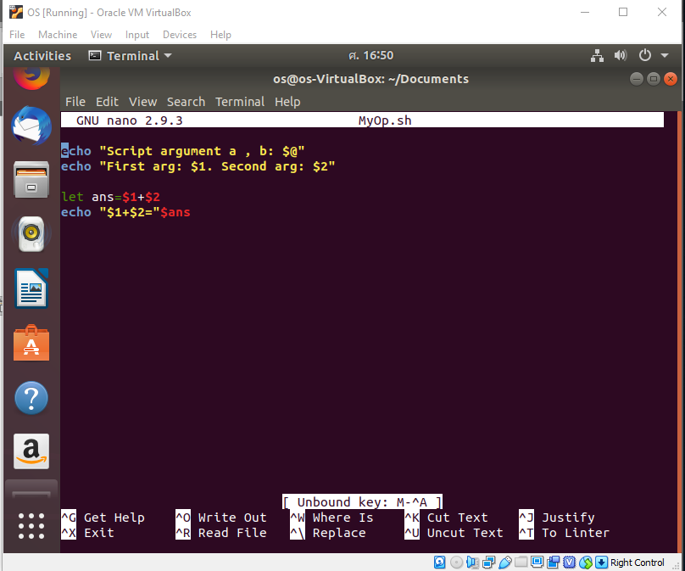

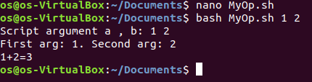

**สรุปคำสั่งที่ใช้เรียนในคาบ**

* let x= x+y หมายถึง การให้ตัวแปร x มีค่าเท่ากับ x+y
* x=y หมายถึง การให้ตัวแปร x มีค่าเท่ากับ y
* $x หมายถึง ค่าในตัวแปร x
* expr เป็นคำสั่งประมวลผลตรรกะคณิตศาสตร์จำนวนเต็ม
* read เป็นคำสั่งรับค่าจากทางแป้นพิมพ์
* $@ หมายถึง Argument ใด ๆที่ใส่เข้ามา
* $1 หมายถึง Argument ลำดับแรก
* $2 หมายถึง Argument ลำดับที่สอง
* $# หมายถึง จำนวนของ Argument ที่ใส่เข้ามา
* การใช้คำสั่ง echo “x+y” | bc -l เป็นการเป็นคำสั่งประมวลผลตรรกะคณิตศาสตร์โดยตรงสามารถคำนวณค่าแบบทศนิยมได้